e.e.s. Nº 61
2^{do} 2^{da} Biología
Actividades de diagnóstico
- A continuación se presenta un esquema de una célula eucariota animal y una lista de estructuras de la misma. Utilizando esa lista, completa las referencias pedidas en la célula.
NÚCLEO – NUCLEOLO – CENTRÍOLO – LISOSOMAS – RETÍCULO ENDOPLASMÁTICO RUGOSO (RER) – VACUOLA – MICROVELLOSIDADES – APARATO DE GOLGI – RETÍCULO ENDOPLASMÁTICO LISO (REL) – RIBOSOMA – MITOCONDRIA – CITOPLASMA – MEMBRANA PLASMÁTICA

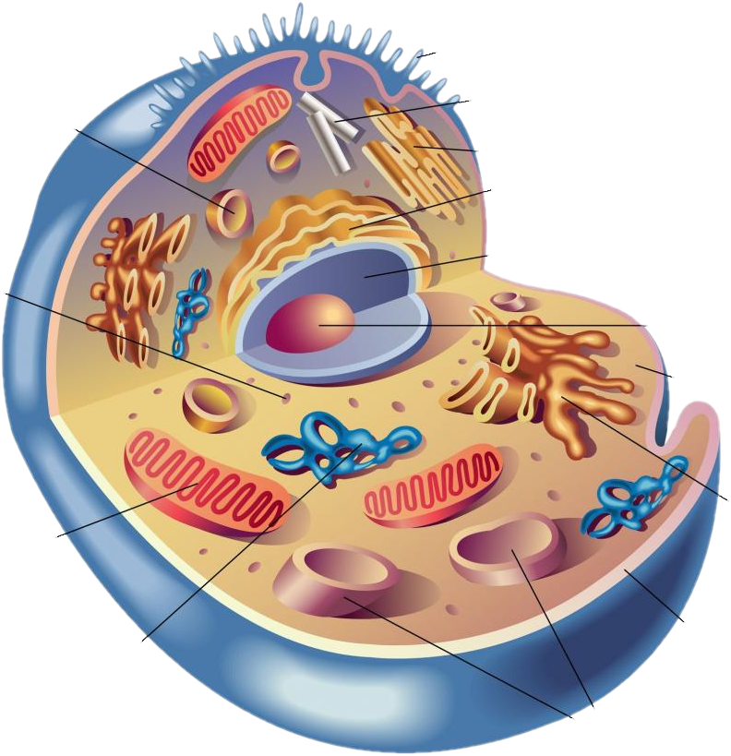

2) A) Completa el siguiente esquema de una célula eucariota vegetal colocándole las referencias que faltan.
B) Observando el esquema de la célula eucariota animal, ¿qué estructuras encuentras en cada una de ellas que no están presentes en el otro tipo celular?
C) ¿Cuál crees que podría ser la razón de esas diferencias?
